Załącznik nr 2
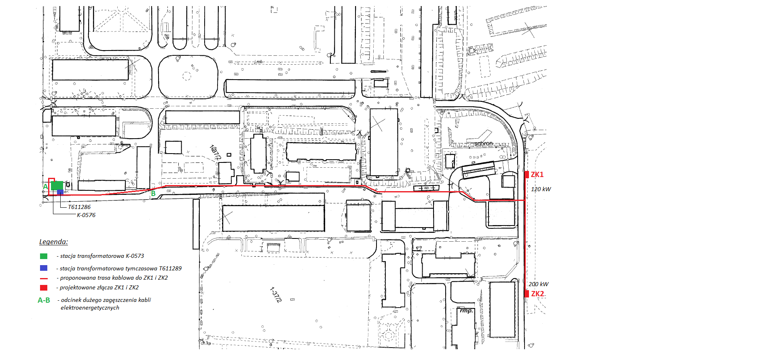

200 kW

120 kW

( kabel należy
dobrać do odbioru
o mocy 200 kW )

